监理日志（施工安全.施工质量）
日期：2024年 11月 21日 天气：阴
星期：四 气温： 11— 15℃
工程名称：绍兴华茂化纤有限公司4.8MW/10.4MWh电化学储能电站项目
监 理 工 作 情 况 | - 全天旁站围墙基础垫层浇筑施工。  - 参加建设单位组织的项目土建、电气设备接地、消防图纸评审会议。
施 工 情 况 | 施工单位 | 施工内容及进度
 | 许继电气股份有限公司 | 今天现场共有4人在施工作业，管理人员1人。投入挖掘机1台，混凝土运输车1台。  围墙基础开挖完成。  围墙基础垫层浇筑完成。
其 他 事 项 | 无
本日现场监理工作人员 |  | 郭俊兴
记录人：郭俊兴 |  | 总监理工程师/总监理工程师代表（签字）：
工程现场照片：

文字  描述 | 围墙基础垫层浇筑 | 围墙基础垫层浇筑
照片 | 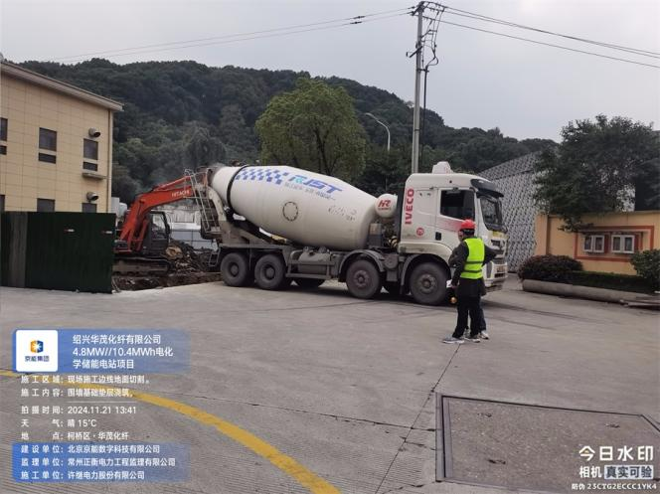 | 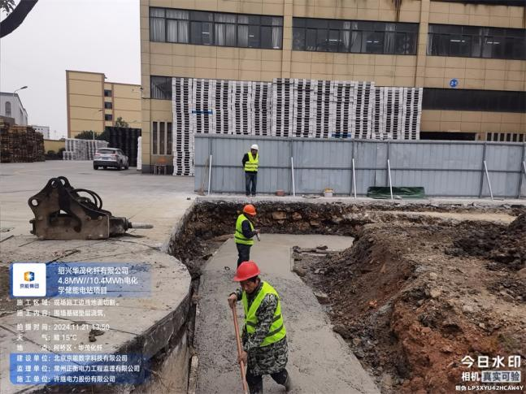
文字  描述 | 围墙基础垫层浇筑完成 | 围墙基础垫层浇筑完成
照片 | 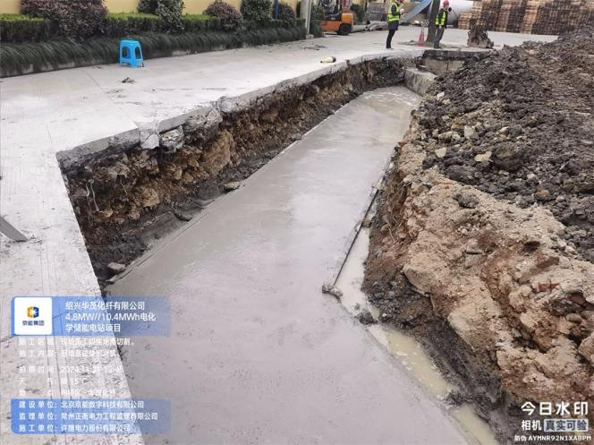 | 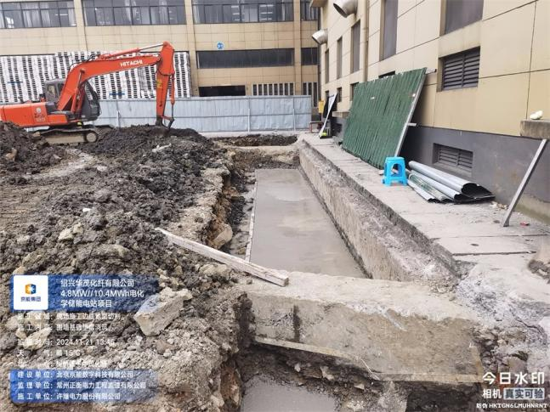
文字  描述 | 土建、设备接地、消防图纸评审 | 土建、设备接地、消防图纸评审
照片 | 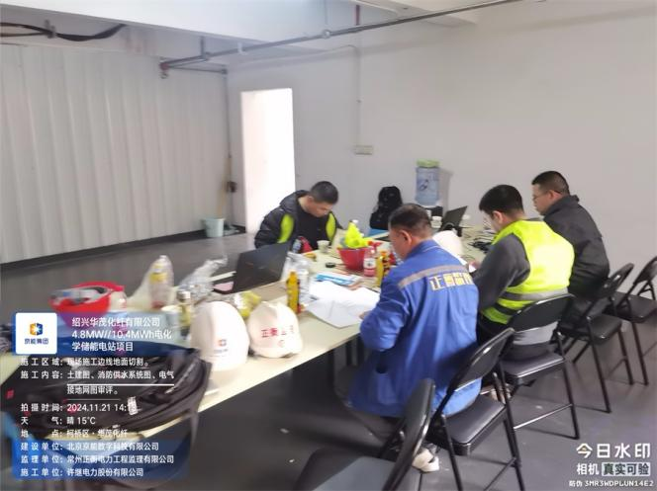 | 